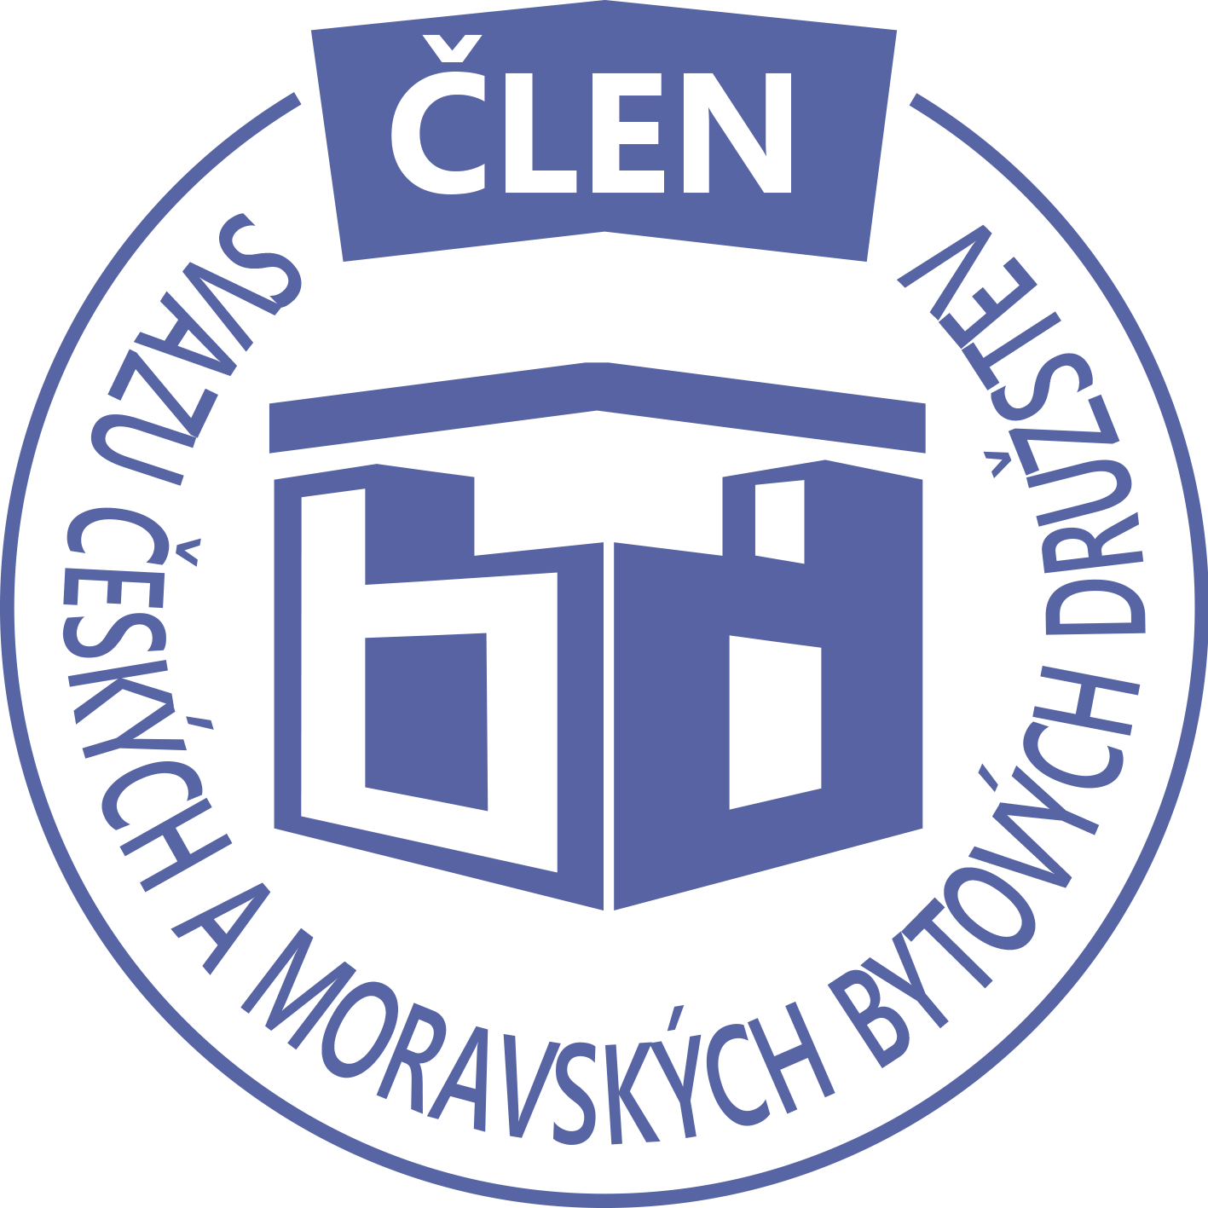STAVEBNÍ BYTOVÉ DRUŽSTVO JABLONNÉ NAD ORLICÍ
Slezská 350, Jablonné nad Orlicí, 561 64,IČO: 1358269l,tel.:725396281,sbdjablo@seznam.cz

P O Z V Á N KA
Na jednání představenstva SBD Jablonné nad Orlicí,
které se bude konat 27. 2. 2023 v 17 hodin
v kanceláři SBD Jablonné nad Orlicí, Slezská 350, 561 64 Jablonné nad Orlicí

Program:

1) Schválení programu jednání

2) Informace z jednotlivých úseků

3) Aktuální záležitosti

4) Různé

Změna programu vyhrazena

Václava Koblížková
Předsedkyně SBD Jablonné nad Orlicí

Zápis č. 1 Usnesení č. 2 – 1/2023

z jednání představenstva SBD Jablonné nad Orlicí konané dne 27. února 2023 v kanceláři družstva.

Přítomnost dle prezenční listiny, schůze je usnášeníschopná.

Program:

1. Schvalovací část

2. Kontrola plnění úkolů

3. Organizační a operativní záležitosti

3-1 zápisy z členských schůzí

3-2 žádost členů o převod bytu do OV

3-3 převod družstevního podílu

3-4 stavební činnosti

a, Ista – výměna měřičů na HS 415

b, Servis oken a balkonů na HS 403

c, výměna radiátoru u paní Tomanové na HS 417

d, stanovisko na reklamaci vodoměru na HS 415

3-5 žádost o poskytnutí součinnosti

3-6 hospodaření

3-7 Různé

Schvalovací část

Předsedkyně představenstva přednesla program jednání, který byl všemi přítomnými schválen.
K zápisu č. 10. ze dne 9.1.2023 nebyla vznesena žádná připomínka.

Kontrola plnění úkolů

Webové stránky- v tuto chvíli máme 2 cenové nabídky, čekáme ještě na jednu. Úkol zatím trvá – zajistí všichni členi představenstva.

Organizační a operativní záležitosti

3-1

Zápis ze schůze z domu HS 403 ze dne 21.1.2023 – ze zápisu neplyne žádný úkol pro představenstvo.

Zápis ze schůze z domu HS 414 ze dne 20.1.2023 – ze zápisu neplyne žádný úkol pro představenstvo.

Představenstvo bere na vědomí.

3-2

Milena Kubelková, Nad Školou 436, Jablonné nad Orlicí

Manželé Hoffmannovi, U Lipek 614, Jablonné nad Orlicí

Představenstvo bere na vědomí.

3-3

Dohoda o převodu členských práv – Tomáš Šmídl a Libuše Šmídlová převádí práva a povinnosti na dceru Simonu Mikyskovou, jedná se o byt č. 2/411 U Stadionu 411, Jablonné nad Orlicí.

Představenstvo bere na vědomí.

3-4

a, Podepsala se smlouva na výměnu měřičů tepla na HS 415, výměna proběhne v červnu 2023.
b, Objednáme servis na okna a balkony pro HS 403. Okna seřídí fa. Stavona, balkony Alumistr.
c, Proběhla výměna radiátoru na bytě paní Tomanové. Radiátor byl v havarijním stavu.
d, Byla uznána reklamace – budeme dobropisovat částku 1772,32Kč – tato částka bude dobropisována v dalším období odečtů vody a to 1Q 2023.

Představenstvo schvaluje.

3-5

Žádost o poskytnutí součinnosti – exekuce proti povinné Anetě Šebrlové.

Představenstvo bere na vědomí.

3-6

Hospodaření družstva k datu 31.12.2022
Informace předložila p. Gregušová.
Pokladna 57 950,-Kč
Účet ČS 7 065 218,59Kč
SČS 2 000 000,-Kč
ČSOB 639 620,05 Kč

Anuita (úvěr) 60 056,90,-Kč, týká se domu HS 416 a HS 417.

Členové představenstva berou na vědomí.

Představenstvo ukládá:

Členům představenstva - sehnat informace ohledně Webových stránek

V Jablonném nad Orlicí 3.3.2023
Zapsala Martina Gregušová

Příloha: 1. prezenční listina

Další schůze bude 27.3.2023

